“绿坝-花季护航”产品下载安装使用说明

一、下载
- 登录绿航网网站：http://www.lssw365.net ，点击“相关下载”；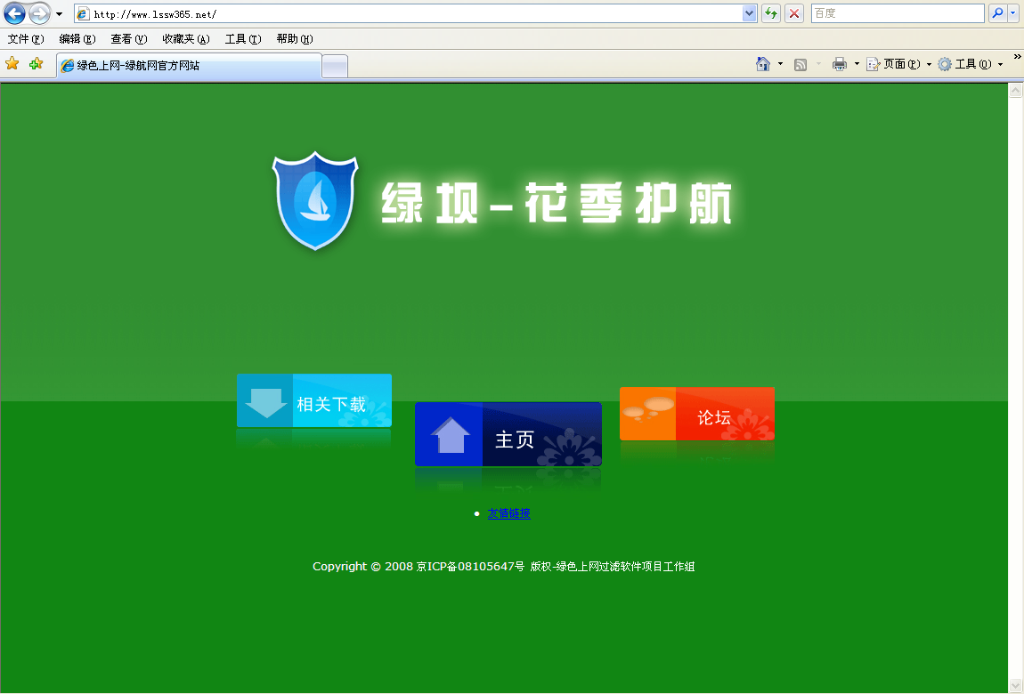
- 进入下载页面，点击绿坝-花季护航软件“下载”；
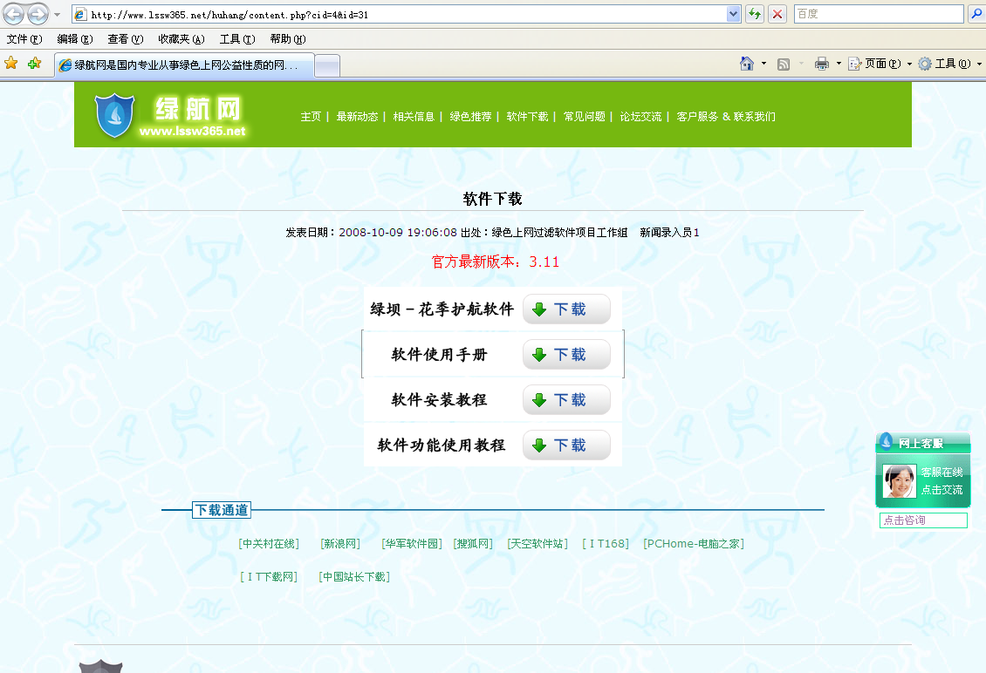
- 在弹出的对话框中点击“保存”后选择安装包的位置，完成下载。
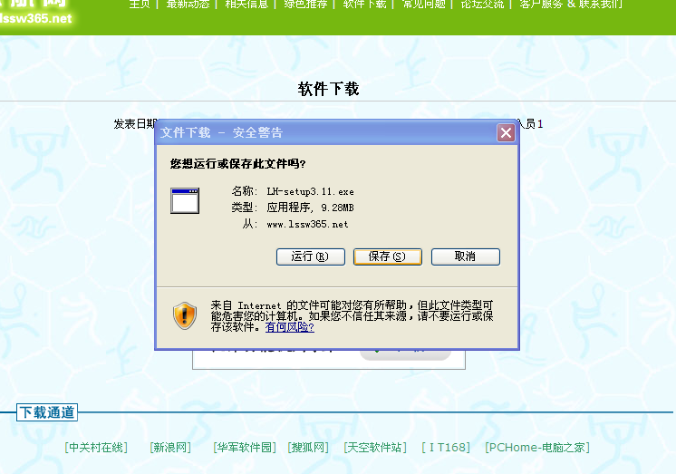

二、安装
- 双击安装文件，开始安装“绿坝-花季护航软件；
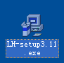
- 单击“运行”，开始运行安装程序；
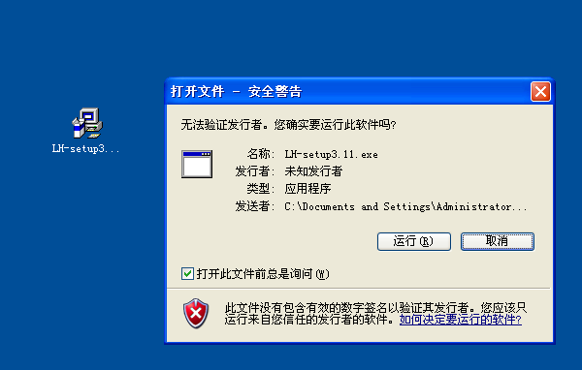
- 点击“下一步”，开始安装；
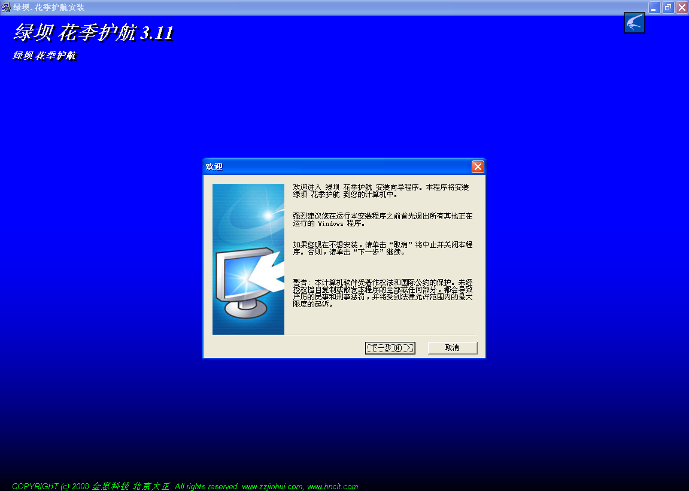

- 单击“是”，接受相关协议；
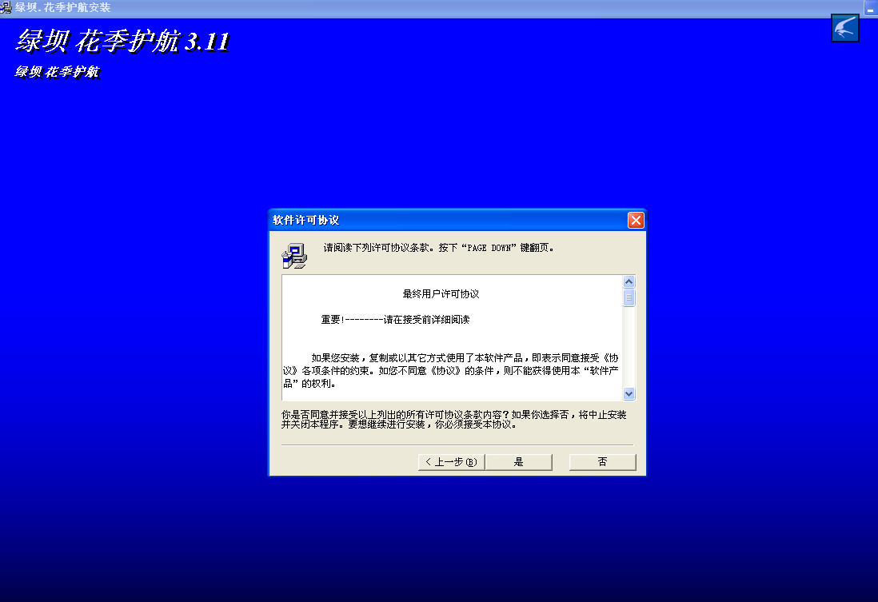

- 单击“下一步”，开始复制程序到计算机；
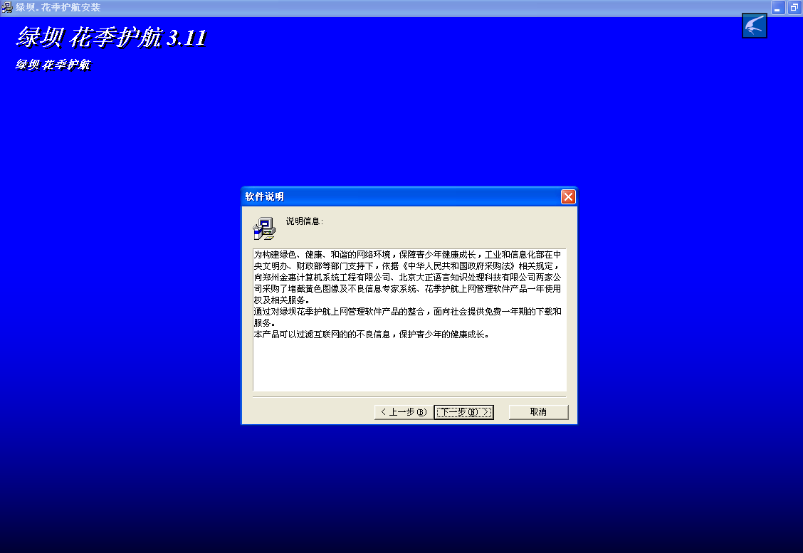

- 提示初始密码为“112233”，请牢记，单击“确定”；
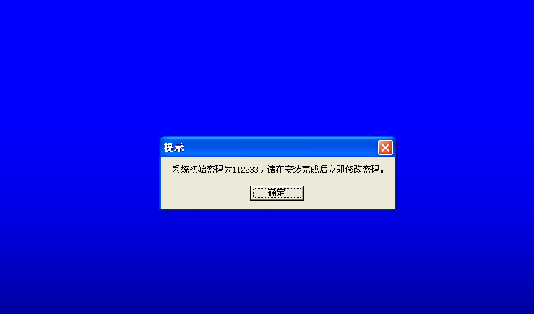
- 单击“完成”，完成软件安装；
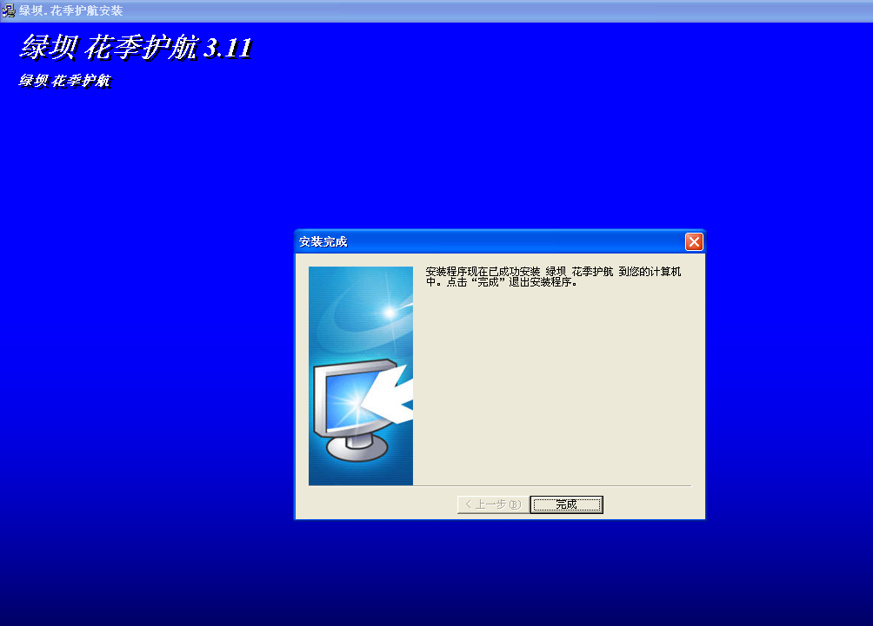
- 提示完成安装软件需重新启动计算机，点击“是”后重新启动计算机
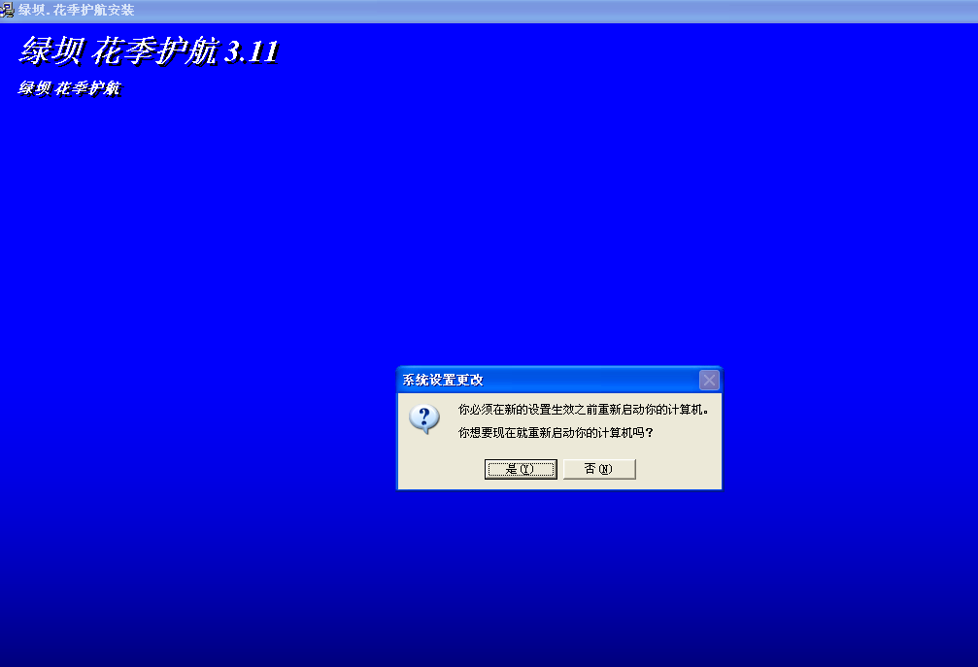

三、使用
- 重新启动计算机后，双击桌面上的“绿坝-花季护航”图标，进入总控界面；


- 进入总控界面后，点击“系统设置”；


- 弹出注册信息后，请填写自己的真实信息，点击“提交”进入系统设置界面；
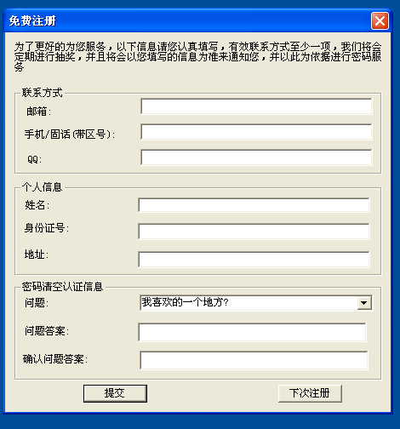
- 进入相关系统设置界面中，可根据 喜好进行相关设置。
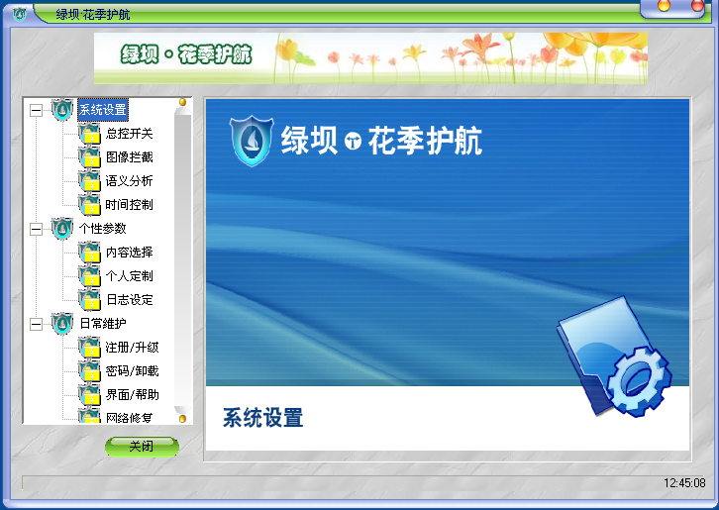

四、帮助
在软件使用过程中，如有问题可通过如下方式获取相关免费服务支持：
1.在线客服：进入http://www.lssw365.net/huhang/ 点击“网上客服进行相关咨询：

2.客服论坛：进入 http://www.lssw365.net/bbs/ ，获取相关帮助：
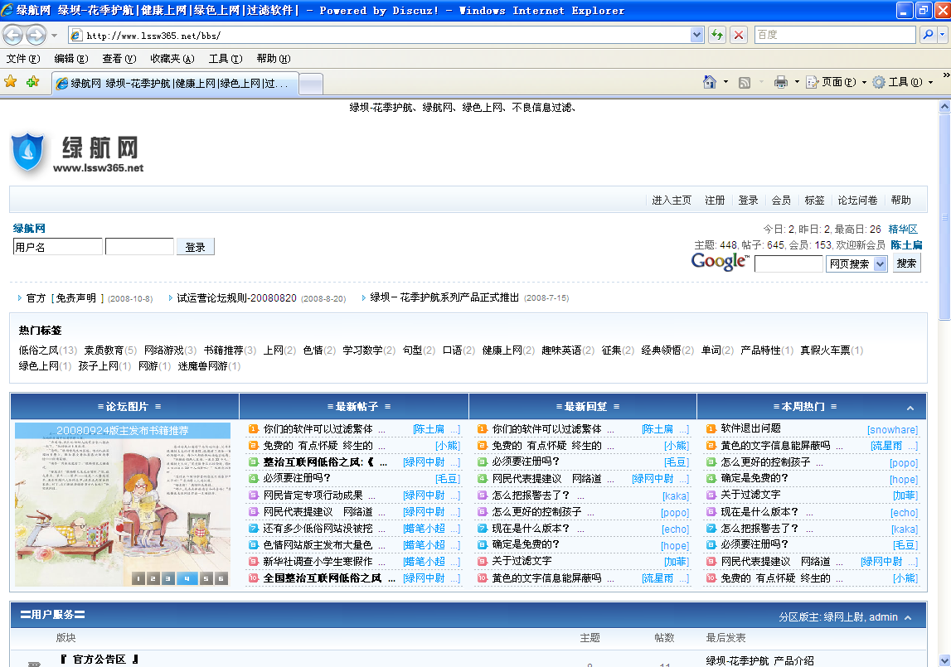
3.客服热线：拨打电话400-811-9930，获取相关帮助。
4.监督单位：中国软件评测中心
5.监督电话：010-88559251
6.监督邮箱：lssw@cstc.org.cn

